Důvody k reklamaci čalouněného nábytku z usní

Účelem tohoto příspěvku poukázat na nejčastěji se vyskytující vady čalounických výrobků. Jedná se zejména o sedací soupravy s potahem z usně, které jsou používány jako výrobek každodenně a je třeba, aby takový výrobek sloužil spotřebiteli za obvyklých podmínek v domácnosti po dobu alespoň 10 let.
V některých případech lidé, kteří si „koženou“ a ne zrovna levnou sedací soupravu kupují, mají zato, že si kupují hodnotný sedací nábytek, který budou používat i podstatně delší dobu, v extrémních případech udávají výrobci životnost usně za prakticky neomezenou.
K tomu je nutno říci, že životnost usně je daná zejména kvalitou a vlastnostmi povrchové úpravy. I kvalitní povrchová úprava časem přirozeně stárne a nelze počítat s životností delší než 10 let, samozřejmě hodnota celého výrobku je daná i jeho konstrukcí a konfekčním zpracováním. Hodnota čalouněného výrobku se s dobou jeho používání snižuje, přičemž v prvních 5 letech je odpisové procento nejvyšší, nejedná se o přímo úměrnou závislost.
I pro tyto výrobky však platí podle novely obč. zákona č.136/2002 od 1.1.2003 záruční lhůta 2 roky a proto je třeba, aby byly případné vady výrobku odhaleny již během této doby. Nejčastější vady se objevují na čalounění již po krátké době užívání výrobku, ne vždy si však uživatel –spotřebitel - všimne např. počínajícího stírání, praskání nebo slupování povrchové úpravy.

Příklady častých vad čalounických usní:
1. Vady vzniklé v surovině za života zvířete fyziologickými vlivy

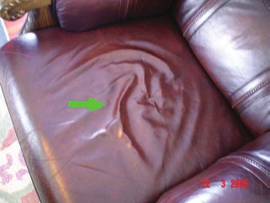
Prázdná (řídká) kůže – useň vyrobená z prázdné kůže má zvýšený lom líce, větší zvrásnění a sníženou strukturální pevnost. Pokud se useň tohoto druhu použije pro mechanicky namáhané dílce na sedací ploše, opěradlech (pohledová strana), pak může dojít k výrazným vráskám, nevratnému „vytažení“ usně a v extrémních případech i k potrhání usně.

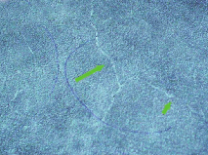
Žílovitost – obtisk žil a cév na rubu usně. Vada se projevuje také na líci usně výraznou mramorovitou kresbou, mnohdy vnímanou jako jizvy, kterou někdy nezakryje ani umělý dezén. V těchto místech může dojít k oslabení struktury až k praskání usně.

2. Vady vzniklé v surovině za života zvířete fyzikálními, chemickými nebo biologickými vlivy

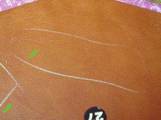
Jizvy – zahojené poškození kůže, na usni
se projevuje mělkými i hlubokými jizvami různé velikosti (drobné píchance, škrábance, boláky, štípance, výpalky). V malém měřítku lze tyto vady akceptovat a považovat je za přírodní znak usně.

3. Vady vzniklé v důsledku nedodržení postupu konzervace surové kůže

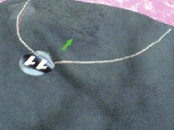
Zapařená, zahnilá kůže – důsledkem je poškození a loupání líce, které se projevuje nestejnoměrnou kresbou líce, nerovným povrchem usně.

4. Vady vzniklé během výrobního procesu

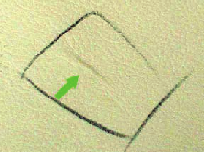
Promízdřená useň – ztenčení kůže nebo usně při mechanickém opracování rubu usně a egalizaci tloušťky. Projevuje se na líci „propadlinou“ se vzhledem podobným jizvě. Častá vada, která oslabuje strukturu a snižuje pevnost usně.

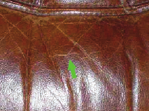
Praskání povrchové úpravy – jemné trhlinky povrchové úpravy vzniklé v důsledku nesprávného postupu při aplikaci povrchové úpravy (obvykle stříkáním), nesprávným poměrem apretační směsi, tvořící tvrdou a křehkou vrstvu na povrchu usně. K popraskání povrchové úpravy dojde ještě před vlastním užíváním výrobku nebo také v důsledku opakovaného mechanického ohýbání usně např. ve zvrásnění nebo švu.

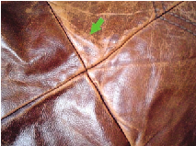
Sypání povrchové úpravy – částečné oddělování plošek povrchové úpravy (apretury) povrchové úpravy (apretury) z povrchu usně, jedná se o snížení adheze úpravy k líci usně nebo mezi vrstvami povrchové úpravy, kdy se odděluje např. jen finální vrstva úpravy. Vada se projevuje výraznou změnou barevného odstínu a skvrnami.

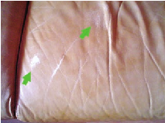
Stírání povrchové úpravy – narušení souvislého filmu úpravy při tření usně za sucha, mokra nebo roztokem umělého potu. Vada vzniká v důsledku nesprávného postupu při aplikaci povrchové úpravy (obvykle stříkáním), nesprávným poměrem apretační směsi a její nedokonalou fixací. Na povrchu usně se vytvoří příliš měkká stíratelná vrstva. Vada se projevuje výraznou změnou barevného odstínu a světlejšími plochami , zejména na mechanicky namáhaných místech – sedací ploše, područkách.

Netypický pach usně - pach zatuchliny, po plísni, po konzervovadlech

Netypické zvukové projevy při používání sedacího nábytku - vrzání, výrazné šustění, pískání, které jsou vnímány jako obtěžující a rovněž jsou důvodem pro uznání spotřebitelské reklamace.

Změny barevného odstínu (většinou ztmavnutí) – důsledek snížené odolnosti usně pro vodu a pot

5. Klasifikace vad
Pokud se výše uvedené vady vyskytují na hotovém výrobku, jsou klasifikovány jako vady neodstranitelné! U vad, které jsou strukturálního charakteru, je nutno rozlišovat, zda se jedná o vadu, která:
a) pouze snižuje vzhledové vlastnosti jako např. jizvy, škrábance, nerovnosti líce b) může být původcem praskání a trhání usně.

V prvním případě se jedná o vady přijatelné, pokud jsou malé nebo jsou umístěny na místech skrytých. V případech řídké a prázdné nebo promízdřené usně se jedná o vady nepřijatelné
a ohrožující funkčnost výrobku.

Vady povrchové úpravy jsou obvykle vady estetické. (nehomogenita v barevnosti povrchu), někdy také i funkční, a to v případech, kdy může v důsledku pouštění barvy povrchové úpravy dojít ke zničení oděvu majitele. Jedná se o vady nepřijatelné!

6. Neoprávněné reklamace

Neoprávněné reklamace se u sedacího nábytku vyskytují spíše ojediněle. Jedná se většinou o případy nešetrného zacházení s výrobkem a mechanického poškození např. ostrým předmětem kovovými přezkami na kalhotách, velcro uzávěry, zabarvení nebo ušpinění od nestálobarevných
oděvů - riflí, poškození zvířetem).

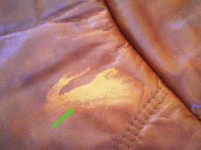

Polití usně 50% roztokem alkoholu
a následné setření utěrkou

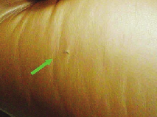

Poškození křesla drápky zvířete

